**Mini血球产品设计简要说明**

**1简介**

Mini血球版，即为迷你版血球。在对产品检测影响准确度的情况下，对现有产品的精简，关键在设计修改（替换）和优化，以实现精简。目前血球已基本定型，对mini版血球提供了很多经验。结合个人理解谈谈对mini血球设计。

1. 计数池设计：对计数池设计修改的目的，使之更加接近低成本一次性耗材，第二个是：使之可以精简配套辅助测试结构。
2. 体积精简（硬件和结构）：关键在于硬件方案的替换，以及与之相配套的结构的缩减。
3. 软件和算法的适配：满足对性能的要求。
4. 外观设计：轻便，简洁，美观。

接下来接受关于这几点的具体分析。

**2计数池设计**

计数池结构示意图如下：

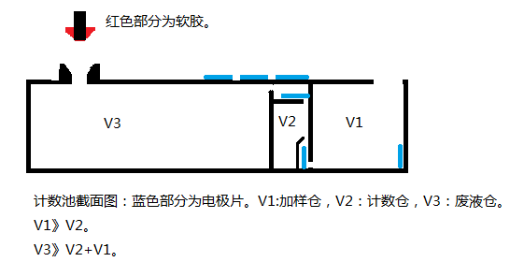

1. 方形外形，方便抽插，可通过结构夹紧和弹出的方式，从而可去掉夹子电机。
2. 去掉外壳，节省成本。
3. 气嘴部分采用圆锥形，接触面积较大，不易漏气、且准精度要求相对要低一点点，软胶附加其嘴上，计数池的气孔直径稍大于气嘴的气孔直径一点点。
4. V3的体积大于V2+V1，吸液后液面低于气孔，液体不会吸入都管道中，可省去二级缓冲池。

**3.体积精简（硬件和结构）**

可用少量MCU为控制器制成一块电路板，代替之前的控制板、安卓板和电源板。

1）.硬件或结构上保留：

采样放大电路、恒流源、一个光耦、压力传感器、气泵、管道、气压仓、阀、进出仓电机（改为气嘴和针运动控制电机）、显示屏(换成小屏)、网口、气嘴、Pogo针等。

1. .硬件或结构增加部分:

计数池固定和弹出结构、存储Flash模块，内存RAM，屏触摸部分、电池(可选)、其他。

结合王工的mini雪球硬件设计，可得如下硬件组成示意图：

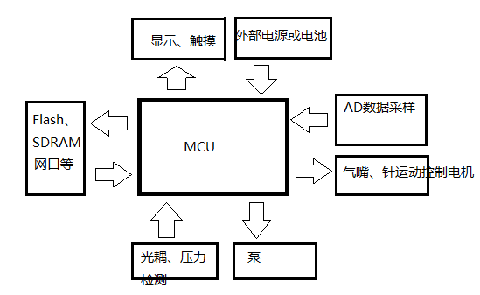

**4.软件和算法的适配**

MCU可通过DMA的方式替代FPGA的采样，以及业务逻辑的实现。由于MCU的存储、内存、运算速度都偏小，不能像目前雪球一样，能进行较大数据的快速的运算和存储。可通过动态提取有效数据的方式，并对有效数据进行运算、存储。只是个理论想法，需要对DMA采样的方式预研。

**5.外观设计**

外观示意图，如下：

